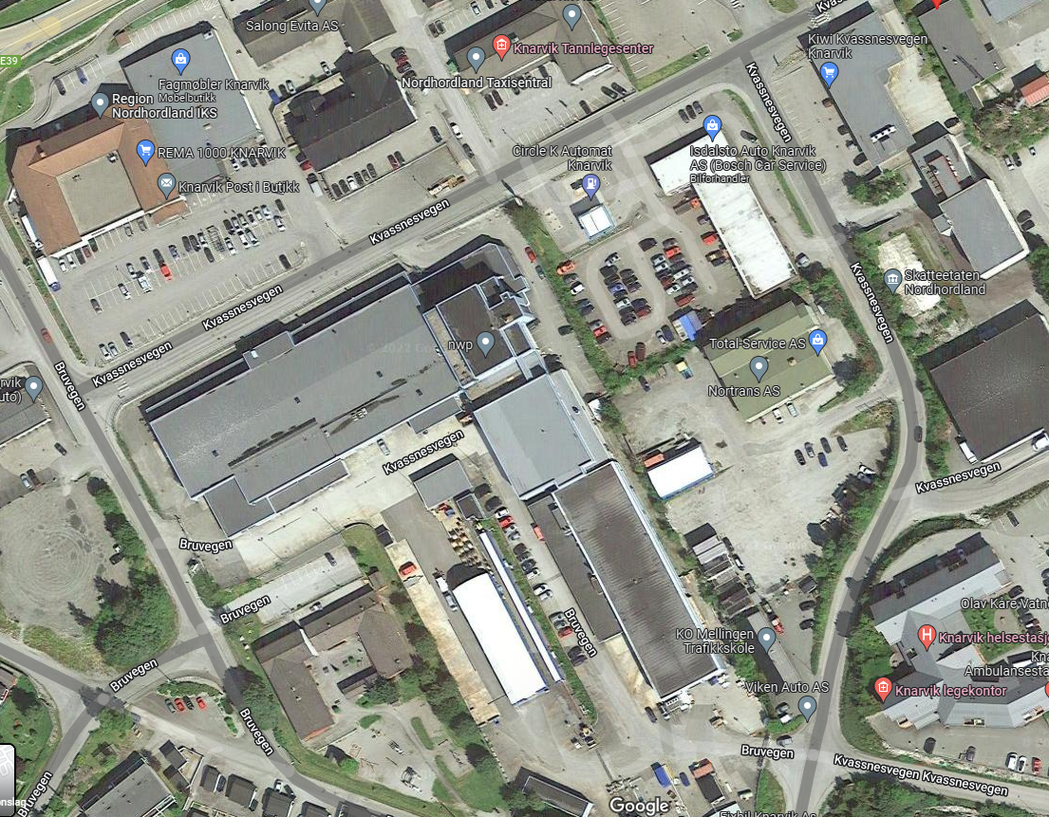

*Kiwi Knarvik*

*Rema 1000 Knarvik*

**Migrasjonshelse**

Her